护栏摄像云台返修报告

名称： 护栏摄像云台 |  | S/N: 2020030265
返修单位：北京铁科英迈技术有限公司 |  | 返修日期：2020.06.29
故障描述：
设备加电摄像机后电源指示灯不亮，摄像机无法正常工作
故障确认：
1、云台12V电源输出无电压导致摄像机加电指示灯不亮。经检查发现电源线外皮有裸露;
2、通电用万用表测量上部12V电源线，测得输出电压为1V；
3、拆机后，检查云台内部DC12V模块电路，发现输出电感烧坏，导致输出电压低；
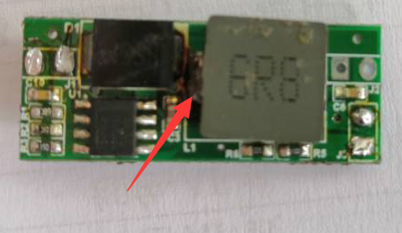

解决方案：
1、更换烧损供电电路板后，测试功能正常、电源电压正常;
2、装配前对各电路板及模块做好检查，避免出现类似问题；
3、装配完成后，DC12V输出线路，带模拟负载老化运行72小时，避免设备带故障出厂；
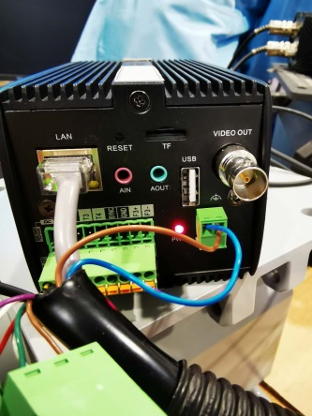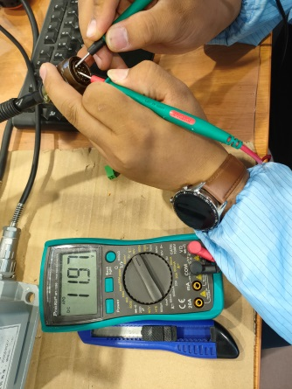
是否解决：
已解决
检测人：01 | 日期：2020.07.03
交货负责人：  日期： | 收货负责人：  日期：

